Rozvrh od 25. 05. 2020
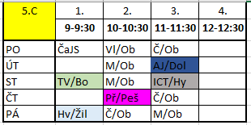

Děti, které nastoupí 25. května do školy, budou online výuku sledovat spolu s vyučujícím v dané třídě. 4. vyučovací hodinu budou mít vyhrazenou na domácí přípravu (vypracování domácích úkolů, procvičování).
Děti, které zůstávají doma, se budou účastnit online výuky jako doposud. Mé hodiny budou stále ve stejné komunikační místnosti jako doposud – přihlašování (adresa je na našem webu) včetně hesla zůstává stejné.
AJ – zajišťuje pan učitel Doležal (přihlašování je na třídním webu)
ICT – p. uč. Hyxa (přihlašování je na třídním webu)
Nově jsou zde učitelé:
TV – Simona Boučková (výuka pouze pro děti, které jsou ve škole),
HV – Martin Žilka (výuka pouze pro děti, které jsou ve škole),
Př – Monika Peštová.
Jejich přihlašovací údaje vám zašlu poté, co mi je předají vyučující.

